UỶ BAN NHÂN DÂN | CỘNG HOÀ XÃ HỘI CHỦ NGHĨA VIỆT NAM
THÀNH PHỐ LAI CHÂU | Độc lập - Tự do - Hạnh phúc
Số: 1769 /UBND-QLĐT  V/v di chuyển cột điện chiếu sáng tại thửa đất số 67, tờ bản đồ số 6, tổ 5, đường Lê Duẩn, phường Tân Phong, thành phố Lai Châu, tỉnh Lai Châu | Thành phố Lai Châu, ngày 29 tháng 5 năm 2024

Kính gửi: | Ông Phạm Văn Nam; địa chỉ tại số nhà 125,  tổ 5, đường Lê Duẩn, phường Tân Phong, thành phố Lai Châu.

Ngày 9/5/2024 UBND thành phố Lai Châu nhận được Đơn đề nghị dịch chuyển cột chiếu sáng đô thị của ông Phạm Văn Nam, địa chỉ tại số nhà 125, tổ 5, đường Lê Duẩn, phường Tân Phong, thành phố Lai Châu. UBND thành phố đã giao Phòng quản lý đô thị, UBND phường Tân Phong kiểm tra hiện trạng cột điện chiếu sáng theo nội dung đơn đề nghị của ông Phạm Văn Nam (có Biên bản kiểm tra xác định hiện trường cột điện chiếu sáng ngày 20/5/2024 kèm theo).
Sau nghiên cứu hồ sơ, kiểm tra thực địa, UBND thành phố có ý kiến như sau:
- Nhất trí cho ông Phạm Văn Nam được dịch chuyển 01 cột điện chiếu sáng sang vị trí mới (vị trí mới giáp ranh giữa thửa đất số 67, tờ bản đồ số 6, tổ 5, đường Lê Duẩn, phường Tân Phong, thành phố Lai, tỉnh Lai Châu của ông Phạm Văn Nam và thửa đất liền kề hướng về phía đi UBND xã San Thàng).
- Đề nghị ông Phạm Văn Nam lựa chọn đơn vị đủ năng lực để dịch chuyển cột chiếu sáng sang vị trí mới, đảm bảo an toàn và đúng kỹ thuật. Trong quá trình thực hiện dịch chuyển cột chiếu sáng phải đảm bảo kỹ thuật; an toàn giao thông, con người và tài sản, không ảnh hưởng đến các công trình hạ tầng kỹ thuật khác. Nếu xảy ra mất an toàn, ảnh hưởng đến con người và tài sản thì ông Phạm Văn Nam tự chịu trách nhiệm trước pháp luật. Trong quá trình thực hiện, ông Phạm Văn Nam có trách nhiệm phối hợp với Phòng quản lý đô thị, UBND phường Tân Phong triển khai thực hiện theo quy định.
- Kinh phí dịch chuyển do ông Phạm Văn Nam tự chi trả.
- Giao Phòng quản lý đô thị thành phố, UBND phường Tân Phong giám sát trong quá trình dịch chuyển cột chiếu sáng.

2
Căn cứ nội dung Công văn, UBND thành phố yêu cầu các cơ quan, đơn vị và ông Phạm Văn Nam nghiêm túc triển khai thực hiện./..

Nơi nhận:  - Như trên ;  - Phòng Quản lý đô thị;  - Đội Trật tự đô thị thành phố;  - UBND phường Tân Phong;  - Lưu: VT. | 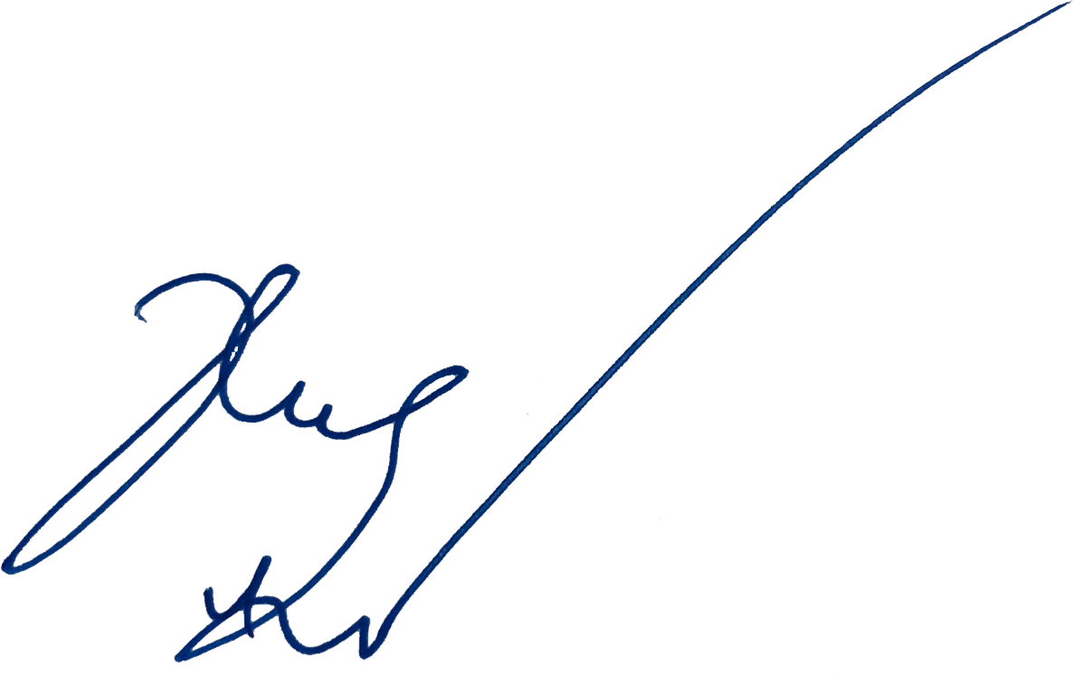  TM. ỦY BAN NHÂN DÂN KT. CHỦ TỊCH  PHÓ CHỦ TỊCH  Đỗ Văn Xiêng

